Муниципальное автономное дошкольное образовательное учреждение
детский сад №43 «Малыш»

Проект по безопасности дорожного движения
«Наша безопасная дорога»

г. Сухой Лог
С 2011 года в МАДОУ №43 реализуется проект «Наша безопасная дорога»
Основная идея проекта: объединение всех субъектов образовательного процесса в вопросах дорожной безопасности
Обоснование необходимости проекта: Обеспечение здоровья детей – основная цель, главная задача цивилизованного общества. В практику дошкольных учреждений в настоящее время вошли программы по основам безопасности жизнедеятельности детей, направленные на формирование у ребенка навыков правильного поведения в нестандартных, а порой и опасных ситуациях на дороге, в транспорте.
Рост количества машин на улицах городов и поселков нашей страны, увеличение скорости их движения, плотности транспортных потоков, растущие пробки на автодорогах являются одной из причин дорожнотранспортных происшествий. Никого не оставляют равнодушным неутешительные сводки о ДТП, где потерпевшими, к сожалению, являются и дети. Поэтому обеспечение безопасности движения на дороге становится все более важной государственной задачей. Большую роль в решении этой проблемы имеет организация работы по предупреждению детского дорожного – транспортного травматизма в дошкольных учреждениях.
Знакомить детей правилами дорожного движения, формировать у них навыки правильного поведения на дороге необходимо с самого раннего возраста, так как знания, полученные в детстве, наиболее прочные; правила, освоенные ребенком, впоследствии становятся нормой поведения, а их соблюдение – потребностью человека. Знакомя детей с правилами дорожного движения, культурой поведения на улице, следует помнить, что эта работа тесно связана с развитием ориентировки в пространстве и предполагает формирование таких качеств личности, как внимание, ответственность за свое поведение, уверенность в своих действиях.
Проблема: отсутствие системы работы по формированию практических навыков безопасного поведения детей на дороге.
Цель: формирование практических навыков безопасного поведения на дорогах у всех участников педагогического процесса.
Задачи:
- Формировать навыки безопасного поведения на дорогах у детей через практическую деятельность.
- Закреплять правила дорожного движения и практические навыки поведения в условиях игрового пространства.
- Обучение детей применению своих знаний в конкретных ситуациях.
- Расширить педагогическую грамотность родителей по вопросам безопасного поведения детей на дорогах.
Сроки реализации проекта: с 2011 года
Тип проекта по продолжительности выполнения: долгосрочный
Тип проекта по характеру деятельности: информационно – творческий
Основные целевые группы, на которые направлен проект:
- воспитанники детского сада;
- педагоги и специалисты МАДОУ №43 (педагог дополнительного образования, воспитатели);
- родители.
Основными условиями реализации проекта являются:
-Создание обстановки эмоционального благополучия;
-Творческий подход к содержанию образования;
-Вариативность в выборе тем занятий, форм, средств, методов работы с детьми, предоставляемых материалов;
-Синтез занятий по дорожной безопасности
-Создание эмоционального фона для творческой деятельности;
-Использование современных технологий в организации деятельности
-Взаимодействие с родителями на уровне сотрудничества.

Предполагаемые результаты:
- Дети в соответствии с возрастом знают правила дорожного движения, дорожные знаки, умеют применять эти знания в дорожных ситуациях; предвидеть опасные ситуации, искать пути решения выхода из них;
- В детском саду пополняется развивающая предметно-пространственная среда по теме проекта;
- Родители воспитанников владеют знаниями об особенностях обучения дошкольников правилам безопасного поведения на дороге, повысилась сознательность родителей в соблюдении правил дорожного движения.

ДОРОЖНАЯ КАРТА ПО РЕАЛИЗАЦИИ ПРОЕКТА

Педагоги
Смотр-конкурс на лучшую организацию работы по безопасности дорожного движения среди дошкольных образовательных учреждений «Зеленый огонек» 2011г. | Грамота за I место в номинации «Организация и проведение открытого мероприятия по профилактике детского дорожно-транспортного травматизма с родителями и педагогами ДОУ»
Смотр-конкурс «Зеленый огонек» 2012г. | Диплом за II место в номинации «Лучшее учебно-методическое оснащение»
Смотр-конкурс на лучшую организацию работы по безопасности дорожного движения «Зеленый огонек» 2012г. | Грамота за III место Таушканова Л.В.
Смотр-конкурс на лучшую организацию работы по безопасности дорожного движения «Зеленый огонек» 2013г. | Грамота за I место Таушканова Л.В.
Муниципальный смотр-конкурс «Зеленый огонек» 2013г. | Диплом за I место в номинации «Лучшее учебно-методическое оснащение по профилактике ДДТТ»
Муниципальный смотр-конкурс «Зеленый огонек» 2013г. | Диплом за III место в номинации «Проведение открытого мероприятия по профилактике ДДТТ»
Смотр-конкурс на лучшее учебно – методическое оснащение уголков безопасности по предупреждению детского дорожно – транспортного травматизма «Зеленый уголок» 2014г | Диплом за II место Таушкановой Л.В.
Муниципальный смотр-конкурс «Зеленый огонек» 2015г. | Диплом за участие в номинации «Организация открытого мероприятия по БДД»
Смотр-конкурс «Зеленый огонек» 2015г. | Грамота за I место Таушканова Л.В.
Смотр-конкурс «Безопасность на дорогах» 2015г. | Грамота за I место Таушканова Л.В.
Смотр-конкурс «Зеленый огонек» 2015г. | Грамота за I место Таушканова Л.В.
Публикация в электронной СМИ «Безопасность на дороге» 2017г. | Свидетельство о публикации Таушканова Л.В.
Публикация в электронной СМИ «Мы за безопасность» 2017г | Свидетельство о публикации Таушканова Л.В.
Смотр-конкурс «Зеленый огонек» 2017г. | Грамота за III место Таушканова Л.В.
Смотр-конкурс «Зеленый огонек» 2017г. | Грамота за I место Елизарова К.Р.
Квест «Страна безопасности» 2019г. | Почетная грамота коллективу «Букваренок»
Муниципальный смотр-конкурс «Зеленый огонек» 2019г. | Диплом за участие МАДОУ детский сад №43 в номинации «Использование инновационных и современных средств в обучении детей по правилам дорожного движения»
Конкурс на лучшую методическую разработку по ПДД | Грамота за I место Елизарова К.Р.
Интеллектуальная игра «Знатоки дорожного движения» | Диплом за участие Акулова Е.В., Фотеева М.В.
Муниципальный онлайн конкурс «Зеленый огонек» 2020г. | Диплом за участие МАДОУ детский сад №43 в номинации «Видеосказка» «Пух и трехглазое чудо»
Дети
Региональное тестирование «ПДД для дошколят» 2016 г. | Диплом за I место Матренина Алена
Всероссийский конкурс «Рисую сим» посвященный введению в ПДД нового участника движения – пользователя средства индивидуальной мобильности 2020 г. | Сертификат участника Лаптев Иван
Всероссийский конкурс «Рисую сим» посвященный введению в ПДД нового участника движения – пользователя средства индивидуальной мобильности 2020 г. | Сертификат за участие группа «Непоседы» ДОУ №43
Муниципальный онлайн конкурс «Зеленый огонек» 2020 г. | Диплом за II место МАДОУ №43 «Малыш» в номинации «Конкурс социальных видеороликов»
Муниципальный онлайн конкурс «Зеленый огонек» 2020 г. | Диплом за участие группа №8 «Непоседы» в номинации «Конкурс социальных видеороликов»
Муниципальный онлайн конкурс «Зеленый огонек» 2020 г. | Диплом за участие Шевелев Тимофей в номинации «Конкурс социальных видеороликов»

Использование данного проекта способствует более глубокому усвоению детьми правил дорожного движения, закреплению знаний и умений, формированию осознанного отношения к их соблюдению, развитие чувство контроля, самоконтроля, ответственности и предпосылок готовности отвечать за свои поступки. Дети ориентированы в том, что машины движутся по проезжей части улицы, а пешеходы по тротуару. Знают о назначении светофора. Хорошо ориентируются в пространстве справа, слева, вперёд, назад, вверх, вниз. Имеют представление о видах транспорта, об особенностях их передвижения. Знают, какие правила безопасного поведения необходимо соблюдать на дороге. Дети знают, в каком городе живут и какой у них адрес, безопасный путь от детского сада домой. Ориентированы в том, что на дорогах расположено много дорожных знаков. Знают, называют и объясняют назначение этих знаков.
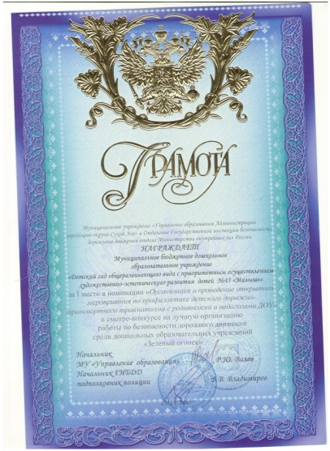  Смотр – конкурс  «Зеленый огонек» 2011г. | 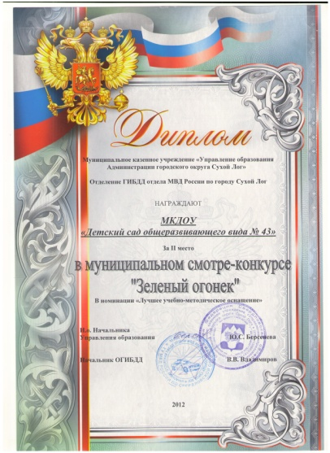  Смотр – конкурс  «Зеленый огонек» 2012г | 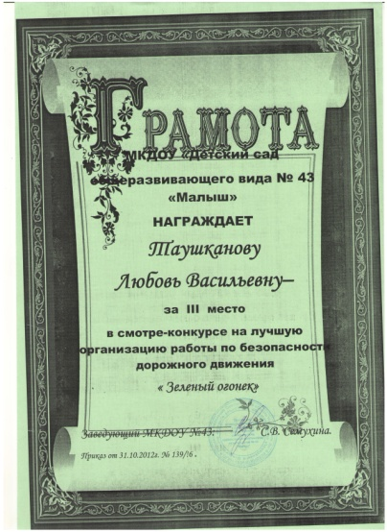  Смотр – конкурс  «Зеленый огонек» 2012г
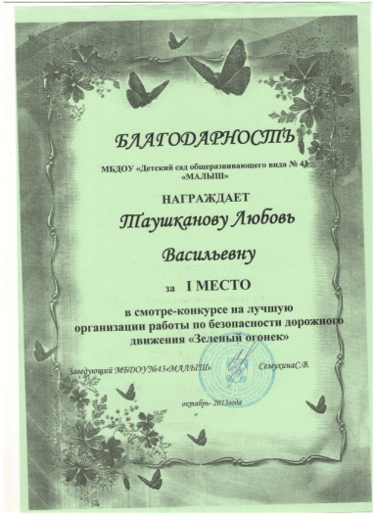  Смотр – конкурс  «Зеленый огонек» 2013г | 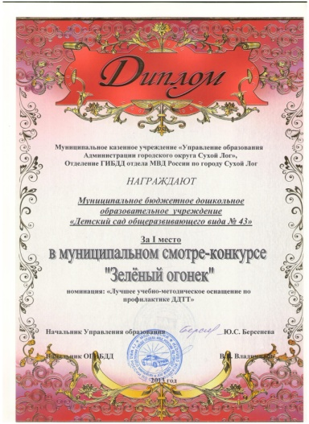  Смотр – конкурс  «Зеленый огонек» 2013г | 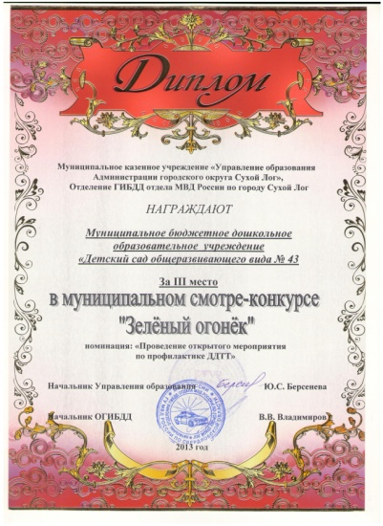  Смотр – конкурс  «Зеленый огонек» 2013г
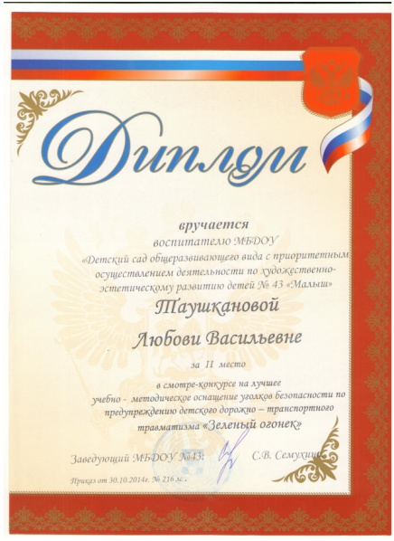  Смотр – конкурс  «Зеленый огонек» 2014г | 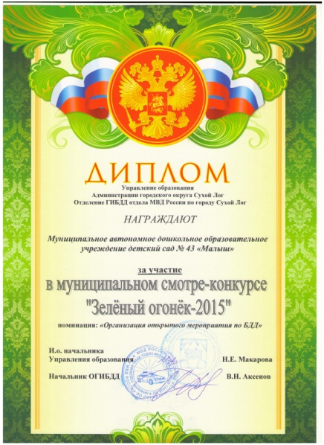  Смотр – конкурс  «Зеленый огонек» 2015г | 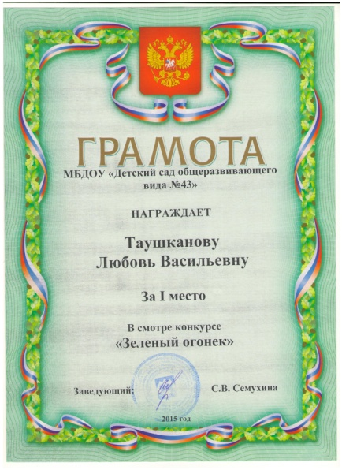  Смотр – конкурс  «Зеленый огонек» 2015г
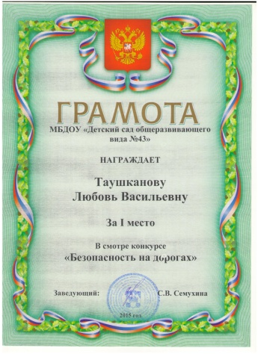  «Безопасность на дорогах» 2015г. | 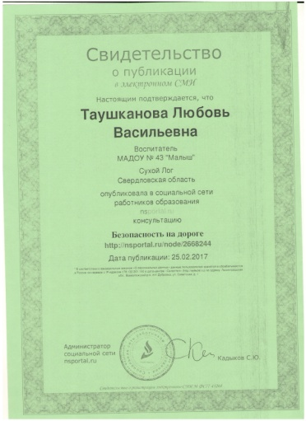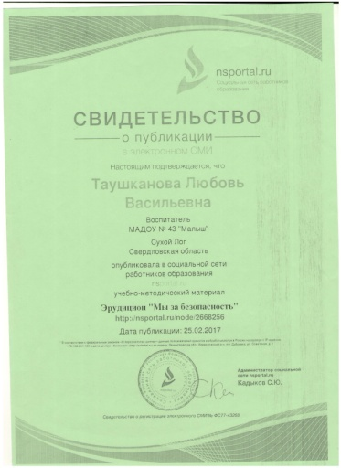  Свидетельство о публикации в СМИ
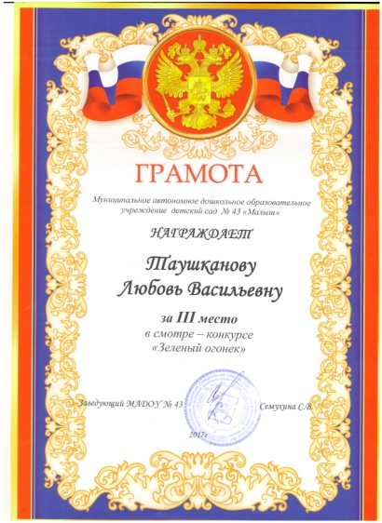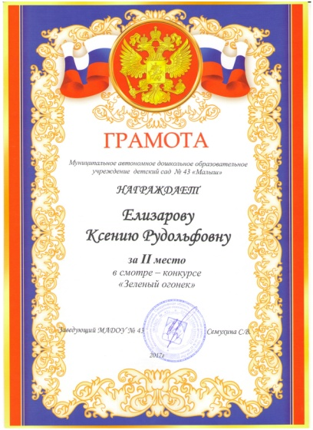
Смотр – конкурс
«Зеленый огонек» 2017г

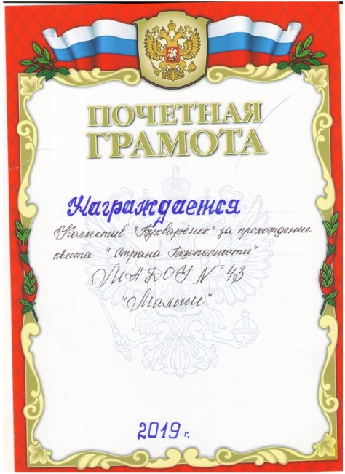  Квест «Страна Безопасности» | 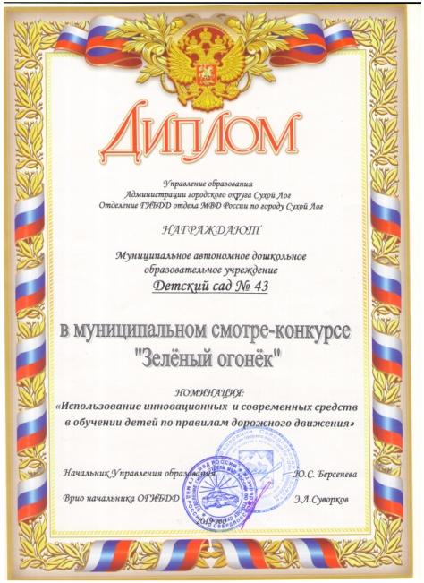  Смотр – конкурс  «Зеленый огонек» 2019г | 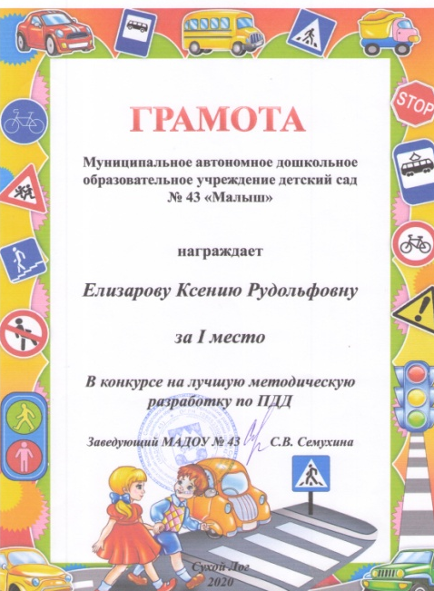  Конкурс на лучшую методическую разработку по ПДД
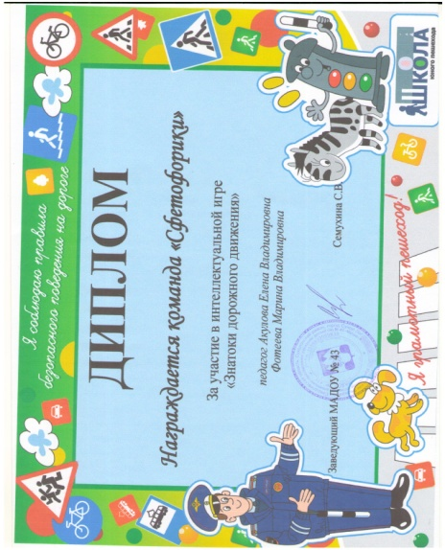  Интеллектуальная игра «Знатоки дорожного движения» |  | 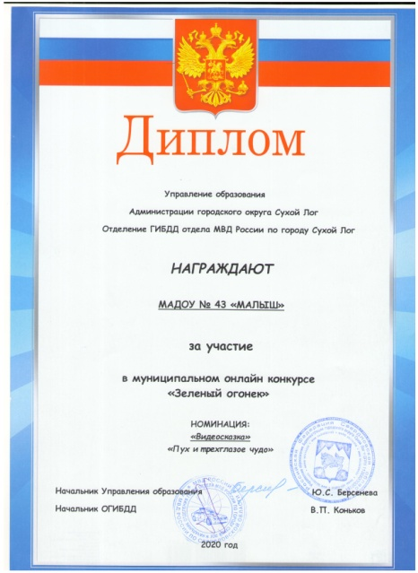  Муниципальный онлайн конкурс «Зеленый огонек»
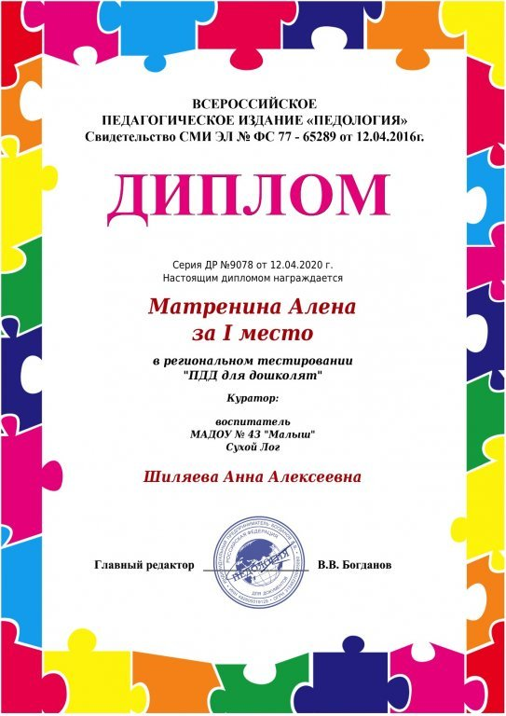  Региональное тестирование «ПДД для дошколят» | 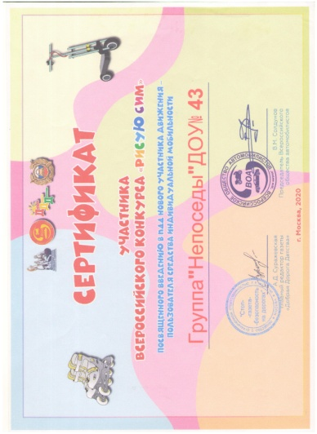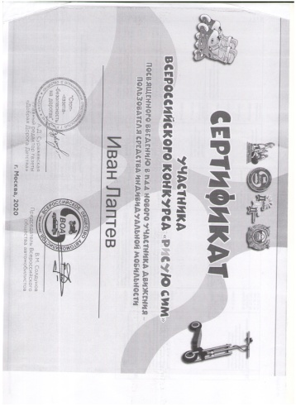  Всероссийский конкурс «Рисую сим»
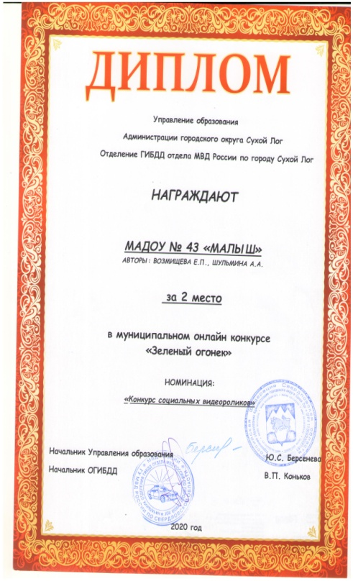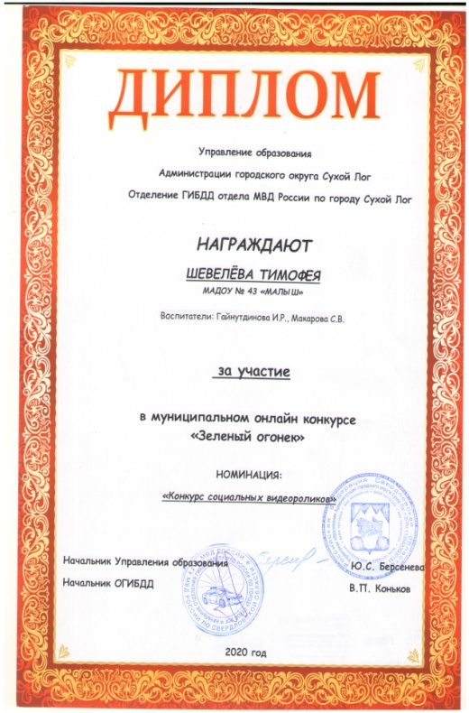

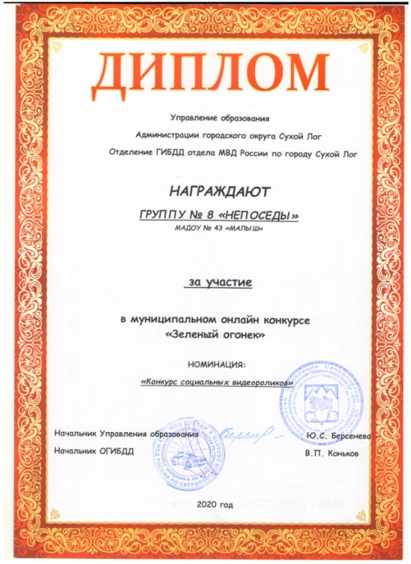

Онлайн конкурс «Зеленый огонек»2020 г.

УРОК БЕЗОПАСНОСТИ ДОРОЖНОГО ДВИЖЕНИЯ

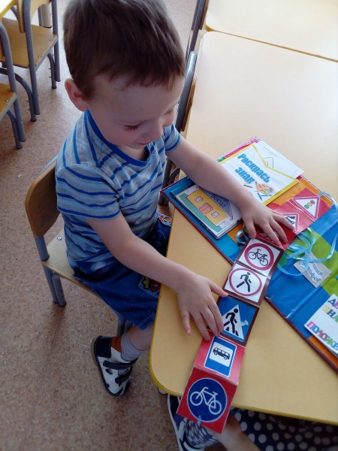

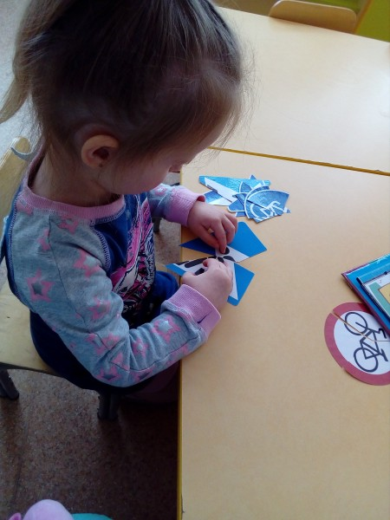

«Дорога не терпит шалости, наказывает без жалости»

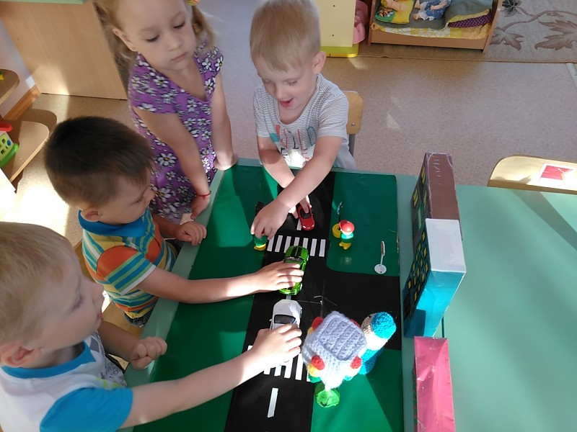

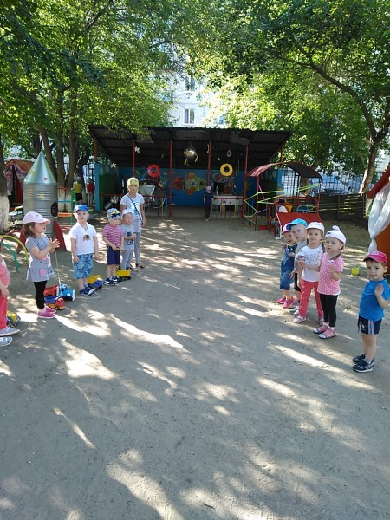
ЗЕЛЕНЫЙ ОГОНЕК
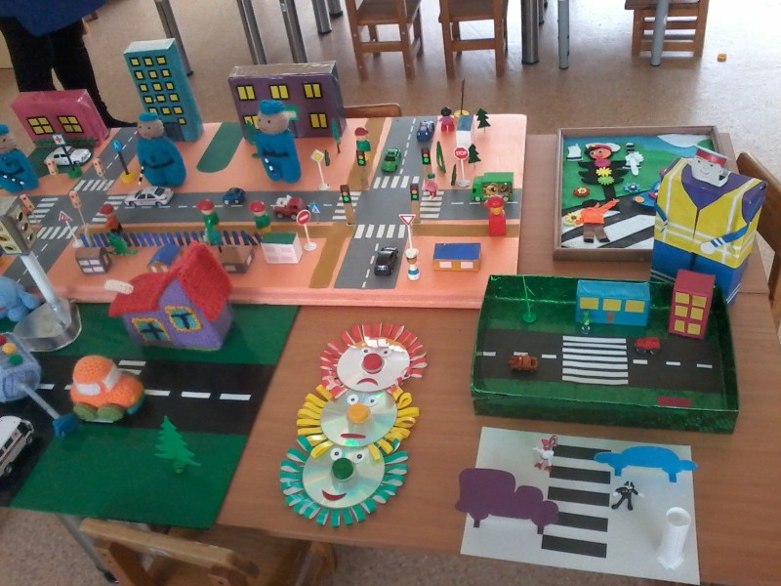

Социальный видеоролик по ПДД

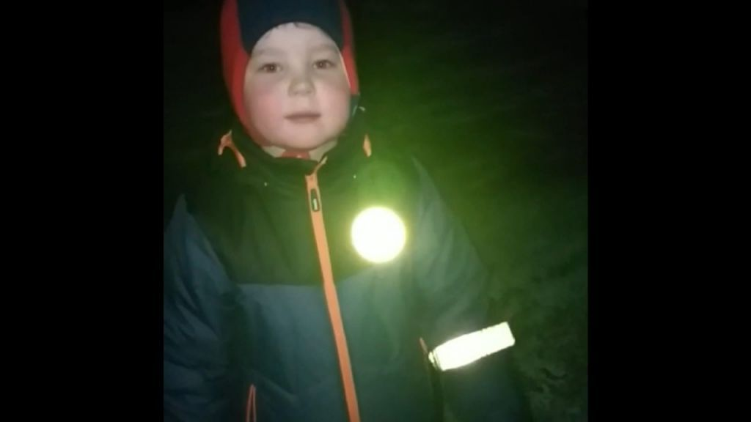

Экскурсия

